《加法结合律》教学设计

宝鸡市陈仓区虢镇小学 陈红英

**教材分析：**

加法结合律学习是在学生已经学习了加法的概念和加法的基本性质的基础上学习的。对于加法结合律的学习，教材采用了类比的方法,这是因为学生在以往的学习中有了直观的体验和经验。教材重视学生的探索过程,让学生先讨论思考考,然后举例说明,最后表达对这个规律的理解。

**教学内容：**北师大版五年级上册《加法结合律》

教学目标：

1．经历加法结合律的探索过程，会用字母表示加法结合律，培养发现问题和提出问题的能力，积累数学活动经验。

2．能够运用加法交换律和结合律，对一些算式进行简便运算，体会计算方法的多样化，发展数感。

教学重点：使学生理解并掌握加法结合律，能正确灵活地应用加法运算定律使计算简便。

**教学难点：**

引导学生通过讨论、计算，从而自己发现并总结出加法结合律的过程。

**教学准备**：多媒体课件

**教学过程：**

**一、问题导入 提醒课题**

1.课件出示两组算式，让学生认真观察。

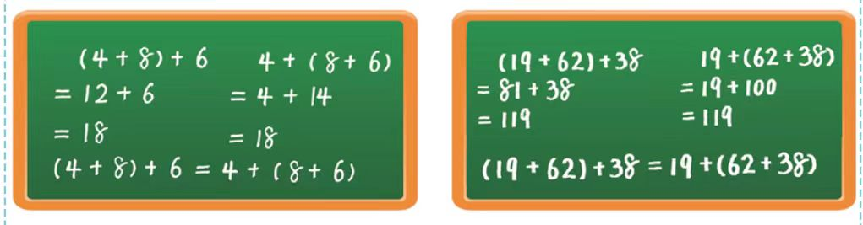

2.观察下面的式子,你能照样子再写一组吗，说说你发现了什么。

3.引导学生小结。三个数相加，想把前两个数相加，再加上第三个数所得的和，与先把后两个数相加。再加上第一个数所得的和是相等的。

4.板书课题，加法结合律

【设计意图】从不同的角度不同的侧面发散学生的思维，培养学生归纳概括能力。

**二、探究加法结合律**

1.发现规律。

（1）再次引导学生观察两组算式，试着用自己的话说说规律。

（2）总结规律，三个数相加，想把前两个数相加、再加上第三个数所得的和。与先把后两个数相加。再加上第一个数所得的和是相等的。

（3）用生活中的事例解释自己的发现。课件出示主题图

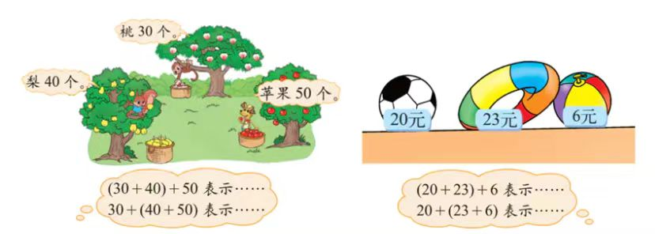

①要求一共有多少个水果,可以先求桃和梨一共有多少个,再求三种水果共有多少个。也可以先求梨和苹果一共有多少个,再求三种水果共有多少个。

列式为:

(30+40)+50=30+(40+50)

②要想求三件物品共多少元,可以先求一个足球和一个游泳圈一共多少元,再求三件物品共多少元。也可以先求出一个游泳圈和一个皮球共多少元,再求三件物品共多少元。

列式为:

(20+23)+6=20+(23+6)。

(4)用字母表示规律。如果用字母a,b,c分别表示三个数,根据上面的规律可知(a+b)+c=a+(b+c)。

【设计意图】 利用教材图和生活中的实例引导学生理解加法结合律,并从中发现规律,以及用字母表示运算律。

2.加法结合律的应用。

（1）课件出示问题，怎样计算简便?想一想，算一算。

57+288+43=( )+（ ）+（ ）

（2）引导学生观察算式特点并试着计算。

（3）学生汇报

57+288+4357+288+43=(57+43)+288

=288+(57+43)

=288+100

=388

【设计意图】引导学生通过观察、分析、计算等形式,找出三个数相加的简便算法。

3.拓展延伸。

（1）课件出示课后习题5。妈妈带了100元,买鱼花了24元,买菜花了36元,还剩多少元?

（2）引导学生仔细观察，分析题意,比拟计算结果。

（3）学生汇报。

（4）用字母表示，a- b-c=a-(b+c)

【设计意图】 通过分析和计算发现连减算式也可以进展简便计算。

**三、稳固练习**

1.结合下面的例子说明等式为什么成立。

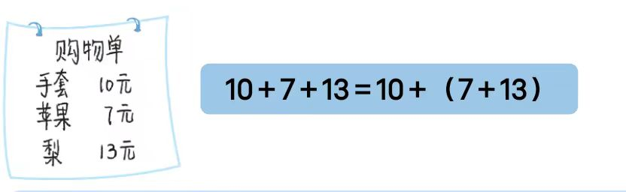

2.运用加法交换律和加法结合律填一填。

25+13+87=25+(□+87)

(51+29)+71=□+(□+□)

15+34+85+66(□+□)+(□+□)

3.观察下面每个式子中加数的特点并计算。

88+156+44 28+69+172 91+34+109+366

4.奇思和爸爸从A地到E地看望奶奶。火车一共行驶了多少千米，

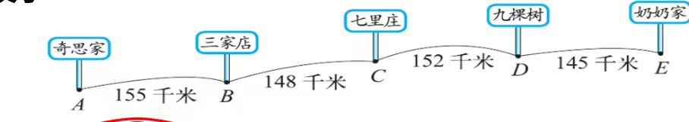

【设计意图]、通过练习引导学生灵活运用加法交换律和结合律进展简便计算。

**四、课堂小结**

1.三个数相加,先把前两个数相加,再同第三个数相加，或者先把后两个数相加,再同第一个数相加,它们的和不变，这叫做加法结合律。

字母表示为(a+b)+c=a+(b+c)。

2.一个数连续减去两个数,等于减去这两个数的和。

**五、板书设计**

**加法结合律**

**例：**（5+8）+2 = 15 (15+10)+20 = 45

5+(8+2) = 15 15+(10+20) = 45

（5+8）+2 = 5+(8+2) (15+10)+20 =15+(10+20)

**加法结合律:三个数相加,先把前两个数相加,再同第三个数相加，或者先把后两个数相加,再同第一个数相加,它们的和不变。**

(a+b)+c=a+(b+c)。